**每日市场研报**

**2024年2月6日星期二**



**消息回顾**

* 【美联储主席鲍威尔在接受采访时表示，美联储今年将谨慎推进降息，可能会比市场预期的速度慢得多。他指出，美联储不太可能在3月份投票降息，但几乎所有联邦公开市场委员会委员都认为今年降息是合适的。同时，他对当前的经济表现表示满意，但对美国政府债务规模增长过快表示担心。】
* 【经合组织上调2024年全球GDP增速预期，从去年11月预计的2.7%上调至2.9%。美国GDP增速预期从1.5%大幅上调至2.1%，欧元区的增速预期从先前的0.9%下调至0.6%。经合组织将美国首次降息的预期推迟到今年第二季度，欧元区推迟到第三季度。】
* 【美联储卡什卡利表示，核心通胀正在“迅速取得进展”，朝着美联储的目标迈进。中性利率已经出现上升，这意味着货币政策可能没有想象中那么紧缩。】
* 【美国1月ISM非制造业PMI为53.4，预期52，前值修正为50.5。美国1月Markit服务业PMI终值为52.5，综合PMI终值为52，均低于初值。】
* 【欧元区2023年12月PPI同比降10.6%，连续第八个月下降，预期降10.5%，前值降8.8%；环比降0.8%，预期降0.8%，前值降0.3%。】
* 【欧元区1月Markit服务业PMI终值48.4，预期48.4，初值48.4；综合PMI终值47.9，预期47.9，初值47.9。】
* 【德国1月Markit服务业PMI终值47.7，预期47.6，初值47.6；综合PMI终值47.0，预期47.1，初值47.1。】
* 【德国2023年12月出口环比降4.6%，进口环比降6.7%，降幅均明显超出市场预期；当月季调后贸易帐盈余222亿欧元。】
* **今日关注**
* 11:30 澳洲联储公布利率决议和货币政策声明
* 12:30 澳洲联储主席布洛克召开新闻发布会
* 18:00 欧元区12月零售销售月率
* 23:00 美国1月全球供应链压力指数
* 次日01:00 EIA公布月度短期能源展望报告
* 次日01:00 美联储梅斯特就经济前景发表讲话
* 次日02:00 加拿大央行行长麦克勒姆发表讲话
* 次日05:30 美国至2月2日当周API原油库存

截至2月6日（周二），美国三大股指全线收跌，道指跌0.71%报38380.12点，标普500指数跌0.32%报4942.81点，纳指跌0.2%报15597.68点。国际金属期货普遍收涨，LME期铜跌1.27%报8374.5美元/吨，COMEX黄金期货跌0.59%报2041.6美元/盎司，COMEX白银期货跌1.58%报22.435美元/盎司。ICE3月原糖期货合约收盘跌1.51%，结算价23.53美分/磅。ICE3月期棉跌0.08%，结算价报87.04美分/磅。

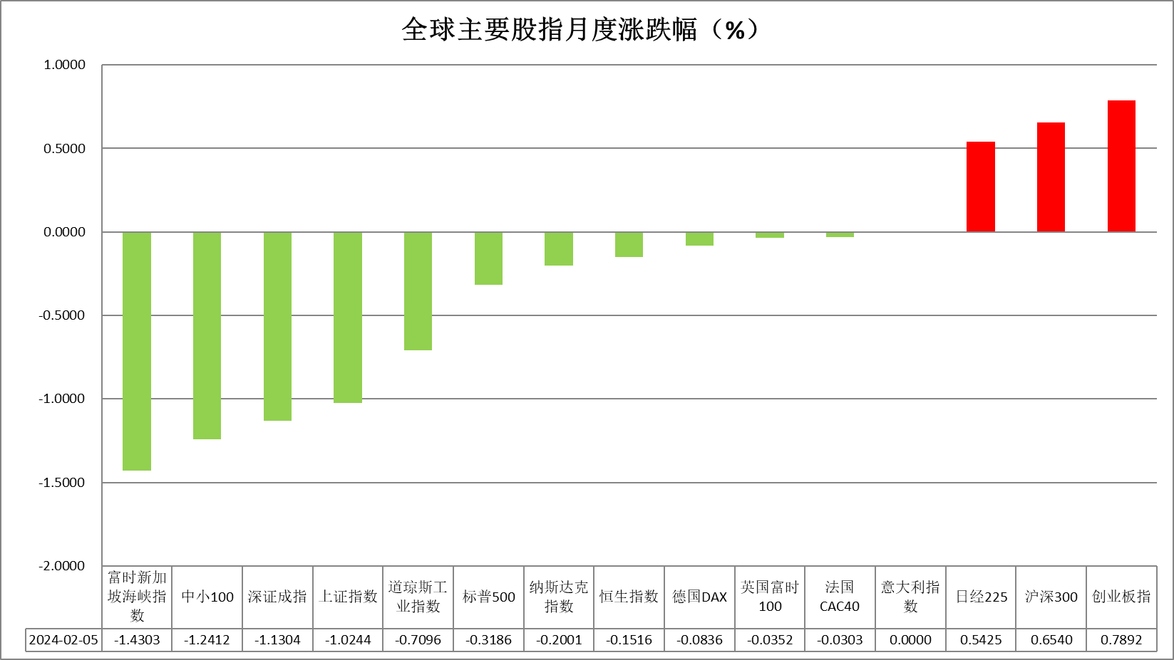

图表1全球股指收盘走势图

* **欧元/美元**

截至周二美元指数涨0.47%报104.46，非美货币普遍下跌，欧元兑美元跌0.42%报1.0743，英镑兑美元跌0.79%报1.2534，澳元兑美元跌0.42%报0.6483，美元兑日元涨0.2%报148.68。美国1月ISM非制造业PMI为53.4，预期52，前值修正为50.5，整体服务业仍处于扩张区间，不利相关劳动力需求放缓。昨日美联储主席鲍威尔在接受采访时表示，美联储今年将谨慎推进降息，可能会比市场预期的速度慢得多。他指出美联储不太可能在3月份投票降息，但几乎所有联邦公开市场委员会委员都认为今年降息是合适的。同时，他对当前的经济表现表示满意，但对美国政府债务规模增长过快表示担心。鲍威尔整体发言基调偏鹰，再次增强市场对5月降息的押注，整体利率曲线持续上升，短期内美元指数或在利率定价过程中持续上涨。

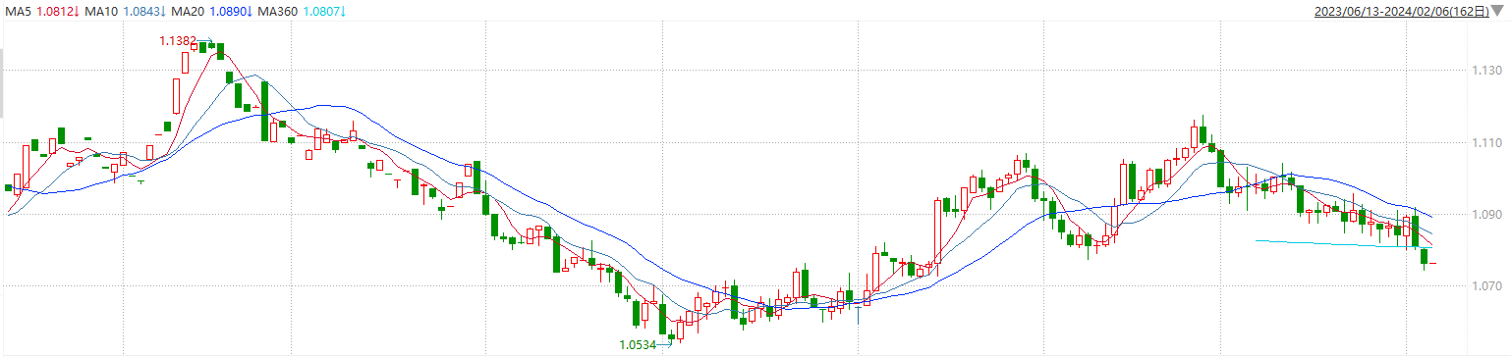

图表2欧元兑美元主力合约走势图

**全球商品**

* **S&P500**

截至2月6日，标普500指数收跌0.32%至4942.81点；迷你标普500主力合约收跌0.25%至4960.25点。美股周一收跌，道指下跌逾270点。鲍威尔进一步口头打压投资者对提早降息的预期，推动美国国债收益率大幅攀升。最新一批美股财报好坏参半。本周有超过100家标普成份公司发布财报。策略上，逢低试多。详细支撑阻力位请见图表4。

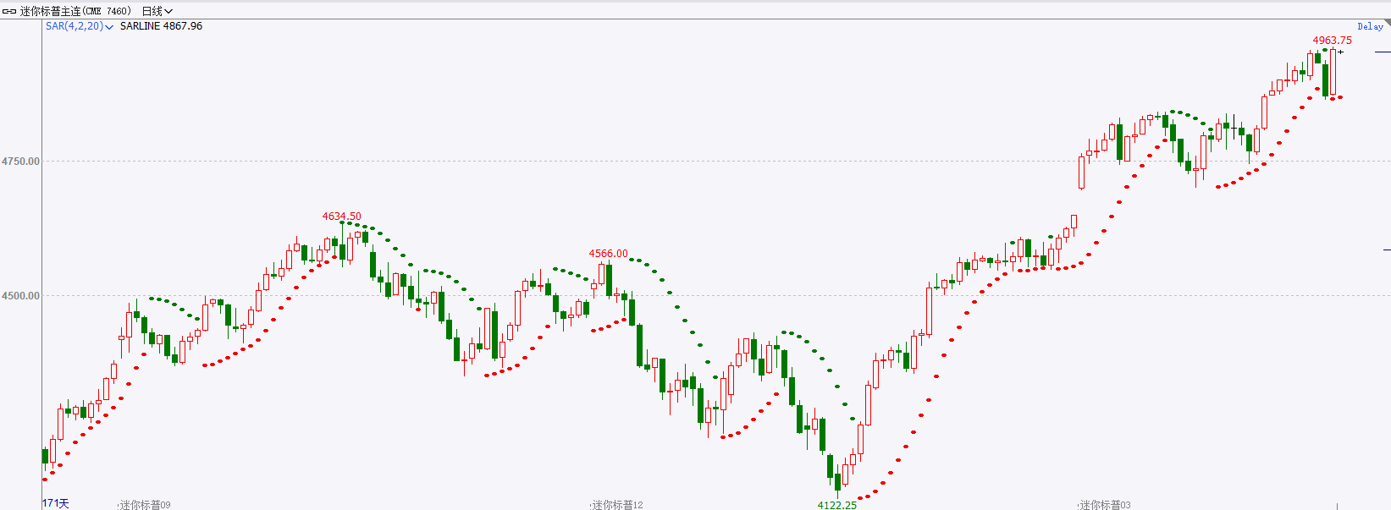

* **富时中国A50**

截至2月5日，富时中国A50指数收涨1.97%至11158.95点；新交所富时A50期指主力合约收涨1.63%至11085点。国内宏观经济虽逐步企稳，然而修复进度弱于市场预期，此外市场对稳增长政策的关注度持续提升，政策对股市波动将产生较大影响。策略上，中长线逢低试多。详细支撑阻力位请见图表4。

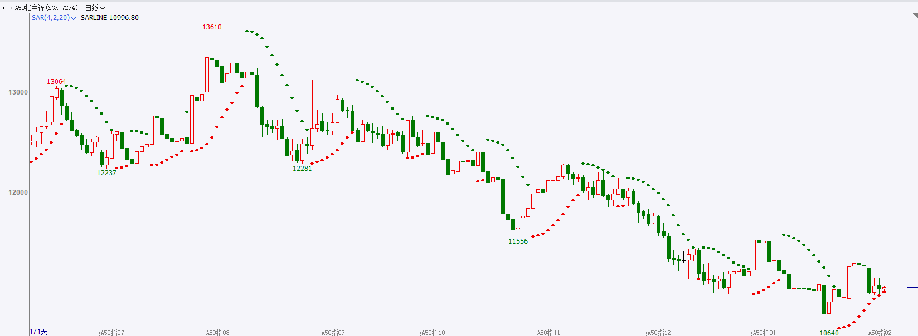

* **铜**

隔夜美元指数快速走强，交投于104.46。因鲍威尔讲话及美国数据齐创降息预期，联邦基金利率互换几乎消除了3月份降息的可能性，5月份降息的机会也有所减少。根据芝商所（CME）的FedWatch工具，市场目前认为3月降息的可能性为14.5%，较一周前的46.2%大幅下降。

库存方面：截至2月5日，LME铜库存为139425吨，环比-800吨。2月2日当周，上海期货交易所阴极铜库存为68777吨，周环比+18245吨。

外盘持仓方面：根据CFTC公布的最新数据显示，截止至1月30日当周，非商业多头持仓71100手，空头为79698手，净空持仓为8598手，较上周净空减少21325手。

隔夜COMEX铜震荡偏弱，其中2403合约报收3.773美元/磅，涨跌幅-1.28%。国际方面，美国国债价格延续上周五跌势，十年期美债收益率上涨近14个基点，升至4.16%；对利率敏感的两年期美债收益率升至一个月来高位4.48%。美联储现在的重点已经转向何时开始降息，而稳健的经济增长意味着他们不必仓促做决定。国内方面，营造一流营商环境多方面政策举措将出。国家发改委将积极稳妥推进财税、统计等重点领域的改革，推动出台更大力度吸引和利用外资行动方案，多措并举进一步激发民间投资活力。基本面上，TC价格持续走低，矿端供给偏紧，现货供给方面12月表观消费较11月小幅下滑。需求方面，国内宏观预期向好，实际需求在淡季仍较弱，期待后续逐步回暖。库存方面，国内库存仍保持低水位运行，受假期影响库存积累明显。LME库存去化较明显，海外需求逐步转好。操作上，建议COMEX铜2403合约轻仓逢低短多交易，注意交易节奏及风险控制。

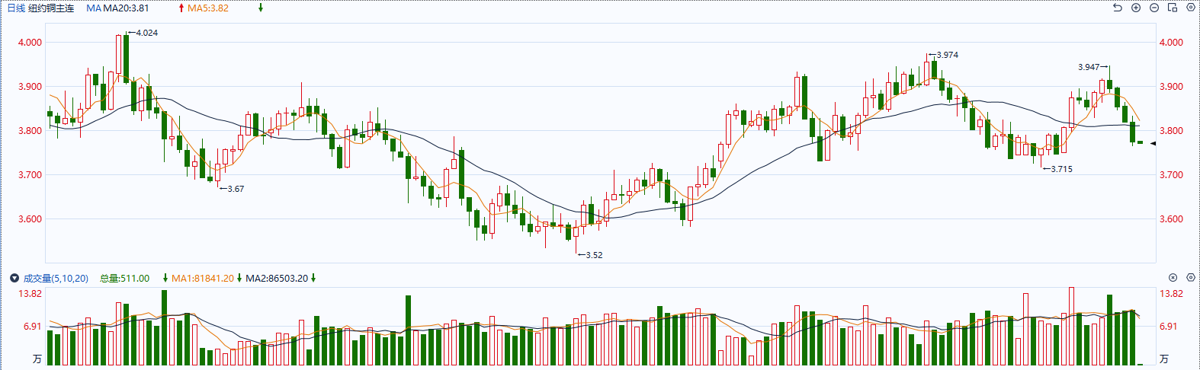

图表5COMEX铜日线走势图

* **黄金**

消息面：美国1月ISM非制造业PMI为53.4，预期52，前值修正为50.5，整体服务业仍处于扩张区间，不利相关劳动力需求放缓。昨日美联储主席鲍威尔在接受采访时表示，美联储今年将谨慎推进降息，可能会比市场预期的速度慢得多。他指出美联储不太可能在3月份投票降息，但几乎所有联邦公开市场委员会委员都认为今年降息是合适的。同时，他对当前的经济表现表示满意，但对美国政府债务规模增长过快表示担心。

外盘持仓方面：截至2月5日，SPDR Gold Trust黄金ETF持仓量为851.72吨，较上一交易日持平。

往后看，本次鲍威尔整体发言基调偏鹰，再次增强市场对5月降息的押注，整体利率曲线持续上升，短期内美债收益率及美元指数或在利率定价过程中持续上涨，贵金属或相对承压。操作上建议，日内轻仓做空，请投资者注意风险控制。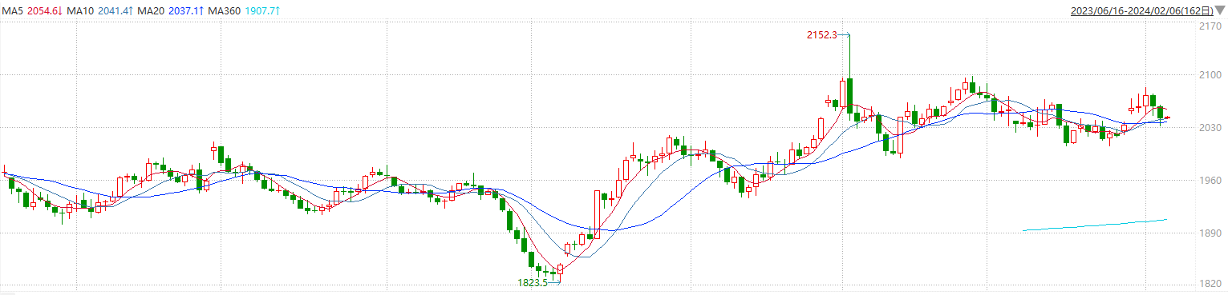

图表6COMEX黄金日线走势图

* **原油**

　　周一最新发布的数据显示，因新订单增加且就业反弹，但供应商似乎落后，导致投入价格指数升至11个月高位。美国供应管理协会（ISM）非制造业PMI从12月的50.5升至上月的53.4。除了1月份井喷式的就业增长外，该报告还表明，第四季度以来的经济增长势头延续到了新的一年。

明尼亚波利斯联储主席卡什卡利(Neel Kashkari)周一表示，美国经济的韧性和可能更高的中性利率意味着在决定降息之前可能需要等待一段时间。

在周日晚间播出的CBS新闻节目“60分钟”专访中，美联储主席鲍威尔表示，由于经济强劲让美联储官员有时间建立对通胀持续下降的信心，联储可以“审慎”地决定何时降息。

根据芝商所美联储观察工具显示，交易员目前预计美国5月份降息的可能性约为65%。

美元指数周一上涨0.5%，接近三个月高位，盘中最高触及104.60，为11月14日以来新高，收报104.45。

油价在上周大跌后周一盘中回稳，美国计划对伊朗支持的组织实施新的打击之际，促成以巴冲突停火协议的努力仍持续在进行。投资者仍对中东冲突的升级保持警惕，此前美国表示将进一步打击中东地区伊朗支持的组织，以回应驻约旦美军遭受的致命袭击。

纽约商品期货交易所（NYMEX）的西德克萨斯中质原油（WTI）3月合约较上一交易日上涨0.5美元或0.69%，报72.78美元/桶，短期呈现宽幅震荡走势。支撑位：71.4；压力位：74.2。

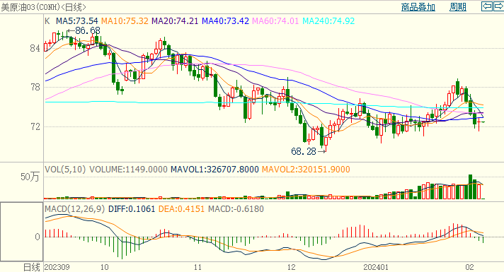

* **ICE原糖**

洲际期货交易所（ICE）原糖期货周一下跌，目前市场缺乏方向感，但印度供应减少限制跌幅。交投最活跃的ICE 3月原糖期货合约收盘收跌0.36美分或1.51%，结算价每磅23.53美分。操作上，建议3月 ICE 原糖短期暂且观望。

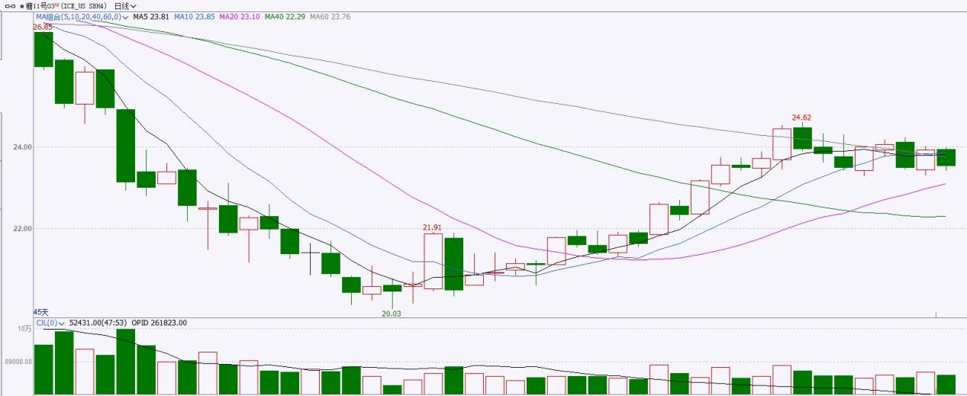

图表8ICE原糖期货主力合约日走势图及支撑位、阻力位

* **ICE棉花**

洲际交易所(ICE)棉花期货周一触及四个月最高水平后走低，受美元走强和市场持续的悲观情绪拖累。交投最活跃的ICE 3月期棉收跌0.07美分或0.08%，结算价报87.04美分/磅。操作上，建议3月 ICE 期棉短期暂且观望为宜。

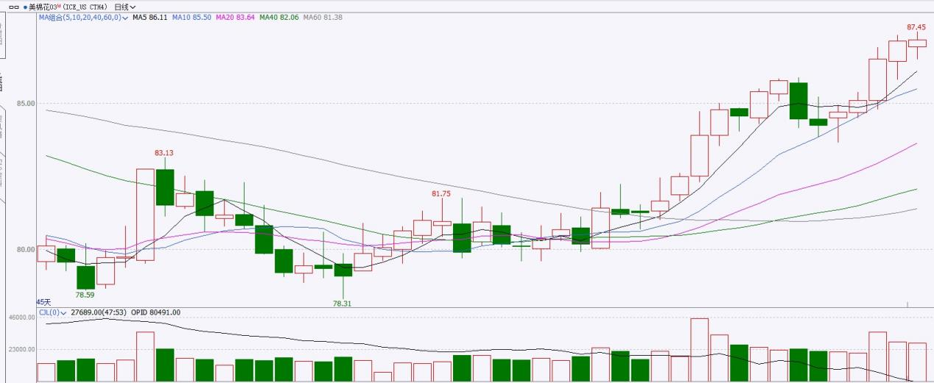

图表9ICE棉花期货主力合约日走势图及支撑位、阻力位

**免责声明**

此报告由瑞达国际所编制。本报告采用之资料及意见均相信可靠及准确，但本公司并不对各分析或有关资料之可靠性及准确性作出全面性保证。本报告只供客户或读者作参考之用，客户或读者不应完全依靠本报告内容作为投资准则。

本报告之资料及意见如有任何更改，恕不另行通知。本报告并非及并无意图构成任何作价或招揽进行买卖本报告提及的商品。本公司不会对任何因依靠本报告作出任何买卖而引致之任何损失承担任何责任。



24小时客服电话：00852-25342000/86-13603059885

24小时传真电话：00852-25632368

客服邮箱：[cs@ruida-int.com](mailto:cs@ruida-int.com)

客服QQ：203195058/2938472186

网址：[www.ruida-int.com](http://www.ruida-int.com)

地址: 香港湾仔菲林明道8号大同大厦17楼05-06室